**Problem 3.14**

Diketahui : dua buah gambar terlihat berbeda tetapi memiliki histogram yang sama, gambar adalah blur dengan 3x3 averaging mask.

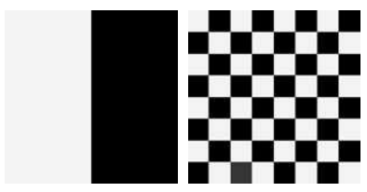

Ditanya :

1. apakah histogram gambar blur masih sama?
2. Jika tidak, gambarkan kedua histogram.

Jawab :

1. Jumlah titik batas antara daerah hitam dan putih jauh lebih besar pada gambar di sebelah kanan. Ketika gambar kabur, titik batas akan memunculkan sejumlah besar nilai yang berbeda untuk gambar di sebelah kanan, sehingga histogram kedua gambar kabur akan berbeda.
2. Untuk menangani efek perbatasan, dibuat pembatas gambar dengan batas 0. Kami berasumsi bahwa gambar berukuran N × N (fakta bahwa gambar tersebut persegi adalah jelas dari gambar yang tepat dalam pernyataan masalah). Blurring diimplementasikan oleh mask 3 × 3 yang koefisiennya 1/9. Pada tabel 1 menunjukkan berbagai jenis nilai yang akan dimiliki gambar kiri kabur. Nilai-nilai dirangkum dalam Tabel 1. Mudah diverifikasi bahwa jumlah angka pada kolom kiri tabel adalah N2. Histogram mudah dibangun dari entri dalam tabel ini. Prosedur serupa dilakukan menghasilkan hasilnya pada Tabel 2.

**Tabel 1**

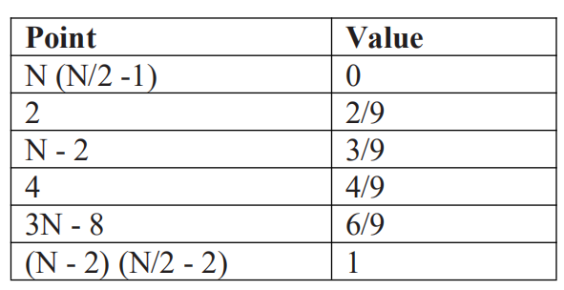

**Tabel 2**

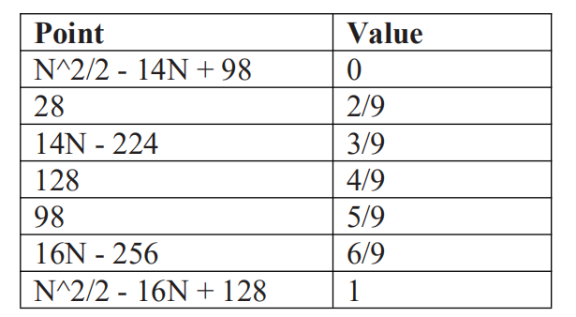

**Problem 4.4**

Diketahui : fungsi *f(t) = *

Jawab :

1. Period dari *f(t)* adalah  atau t = 1/n
2. Frekuensi 1 dibagi dengan periode, atau n. Transformasi Fourier kontinu dari gelombang sinus yang diberikan terlihat seperti pada gambar a, dan transformasi data sampel (menunjukkan beberapa periode) memiliki bentuk umum yang diilustrasikan pada gambar b (kotak putus-putus adalah filter yang ideal yang akan memungkinkan pengintaian kembali jika fungsi sinus diambil sampelnya, dengan teorema pengambilan sampel terpenuhi).

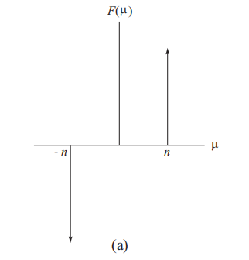

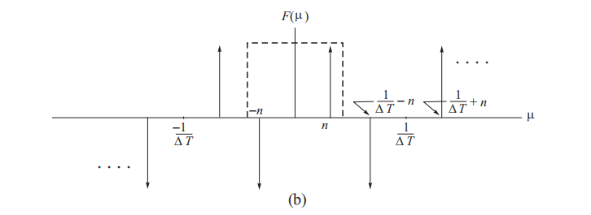

1. Tingkat sampling Nyquist persis dua kali frekuensi tertinggi, atau 2n. Sampling ini yaitu, , atau. Mengambil sampel pada menghasilkan sampel fungsi yang semua bernilai 0 karena  dan *n* bernilai integer. Pada gambar b, terlihat bahwa ketika  semua impuls positif dan negatif akan bertepatan, sehingga membatalkan satu sama lain dan memberikan hasil 0 untuk data sampel.
2. Ketika laju sampling kurang dari laju Nyquist, kita dapat memiliki situasi seperti yang diilustrasikan pada gambar c, yang merupakan jumlah dari dua gelombang sinus dalam kasus ini. Untuk beberapa nilai pengambilan sampel, jumlah dari dua sinus bergabung untuk membentuk gelombang sinus tunggal dan plot sampel akan muncul. Nilai-nilai lain akan menghasilkan fungsi yang sampelnya dapat menggambarkan bentuk apa pun yang dapat diperoleh dengan mengambil sampel jumlah dua sinus.

